【计算机网络模型】 2

【TCP/IP四层模型】 3

【socket】 3

# 【计算机网络模型】

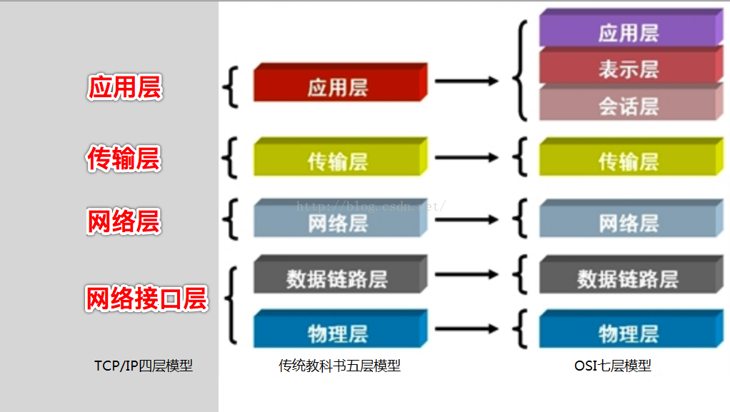

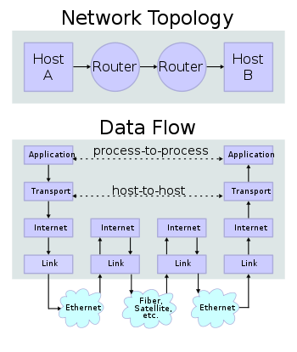

# 【TCP/IP四层模型】

应用层：HTTP，DNS，SMTP，FTP，TFTP，SNMP，Telnet

传输层：TCP，UDP

网络层：IP，ICMP，OSPF，EIGRP，IGMP

网络接口层：SLIP，CSLIP，PPP，MTU

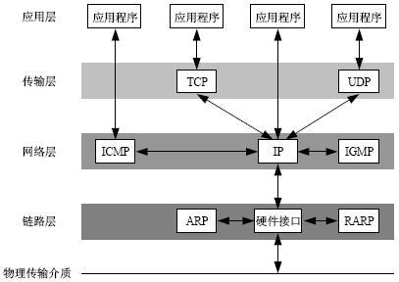

【应用层】application layer

定义应用进程之间的通信规则，完成特定的网络应用

【传输层】transport layer

为两台主机进程之间的通信提供通用的数据传输服务

【网络层】network layer

为不同主机提供通信服务，并选择合适的路由

【网络接口层】

【数据链路层】data link layer

将网络层交下来的IP数据报组装成帧

【物理层】physical layer

在物理层上所传数据的单位是比特

# 【socket】

【中间软件抽象层】

Socket是应用层与TCP/IP协议族通信的中间软件抽象层，它是一组接口。在设计模式中，Socket其实就是一个门面模式，**它把复杂的TCP/IP协议族隐藏在Socket接口后面**，对用户来说，一组简单的接口就是全部，让Socket去组织数据，以符合指定的协议。

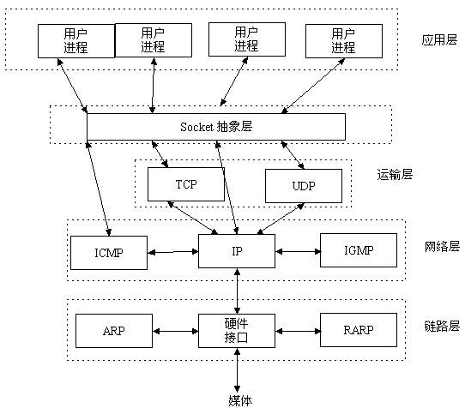

【端口】

端口是一个虚拟的、逻辑上的概念。为了区分不同的网络程序，计算机会为每个网络程序分配一个独一无二的端口号，例如，Web服务的端口号是 80，FTP 服务的端口号是 21，SMTP 服务的端口号是 25。

【流程】

在Unix一切皆文件哲学的思想下，socket是一种"打开—读/写—关闭"模式的实现，服务器和客户端各自维护一个"文件"，在建立连接打开后，可以向自己文件写入内容供对方读取，或者读取对方文件中的内容，通讯结束时关闭文件。

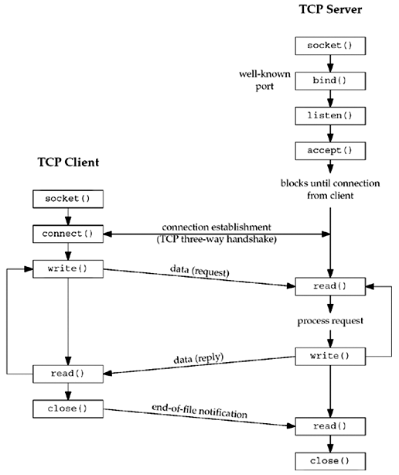

服务器socket与客户端socket建立连接的部分其实就是大名鼎鼎的三次握手：

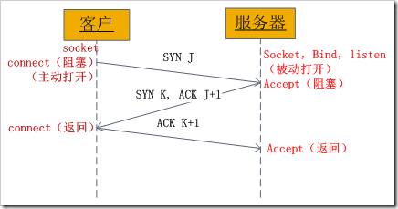

服务器调用 socket()、bind()、listen() 函数完成初始化后，调用 accept() 阻塞等待，处于监听端口的状态，客户端调用 socket() 初始化后，调用 connect() 发出 SYN 段并阻塞等待服务器应答，服务器应答一个SYN-ACK 段，客户端收到后从 connect() 返回，同时应答一个 ACK 段，服务器收到后从 accept() 返回。

建立连接后，TCP 协议提供全双工的通信服务，但是一般的客户端/服务器程序的流程是由客户端主动发起请求，服务器被动处理请求，一问一答的方式。因此，服务器从 accept() 返回后立刻调用 read()，读 socket 就像读管道一样，如果没有数据到达就阻塞等待，这时客户端调用 write() 发送请求给服务器，服务器收到后从 read() 返回，对客户端的请求进行处理，在此期间客户端调用 read() 阻塞等待服务器的应答，服务器调用 write() 将处理结果发回给客户端，再次调用 read() 阻塞等待下一条请求，客户端收到后从 read() 返回，发送下一条请求，如此循环下去。

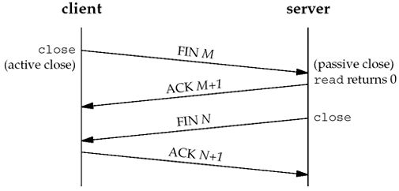

如果客户端没有更多的请求了，就调用 close() 关闭连接，就像写端关闭的管道一样，服务器的 read() 返回 0，这样服务器就知道客户端关闭了连接，也调用 close() 关闭连接。注意，任何一方调用 close() 后，连接的两个传输方向都关闭，不能再发送数据了。如果一方调用 shutdown() 则连接处于半关闭状态，仍可接收对方发来的数据。

【计算机网络基础知识】

【网络通信条件】

接口：网卡、wifi

通道：双绞线、光纤

软件：TCP/IP协议集（一组共同遵守的规则）

应用：客户端软件

【计算机网络基本特征】

资源共享

自治系统（通信不受制于其它计算机）

遵循协议

【终端】远程输入输出设备，终端不具备计算能力

【分组交换网络】

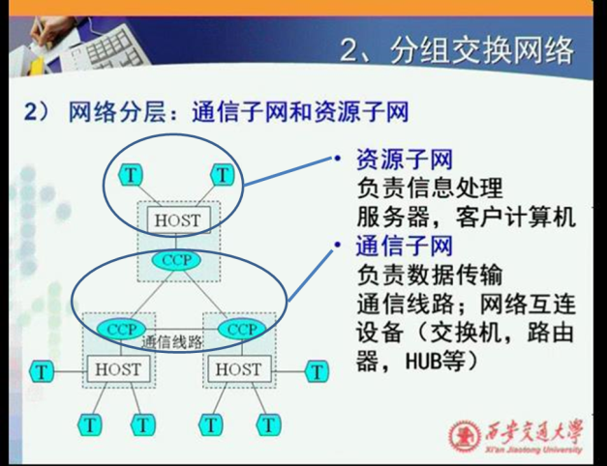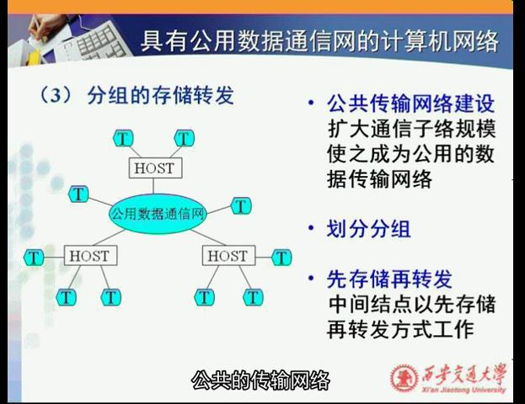

**分布式结构：多主机**

**分层结构：【资源子网】和【通信子网】**

**数据分组，存储转发**

分组的意思是对数据长度有要求，对数据进行分段处理。Internet中不要求数据固定长度，只规定最大长度。

中间节点储存数据：

1、检错

2、排队转发

3、进入速率比传出速率快

4、寻址

【计算机网络分类】

按覆盖范围分类：正是因为范围大小不同而导致必须使用不同结构、不同传输技术

【局域网】LAM，Local Area Network

范围：几十公里

通信：广播

【广域网】WAN，Wide Area Network

范围：

通信：存储转发

【Internet】

【物理结构】物理连接方式、拓扑结构

【拓扑结构】总线型、星型、环型、树型、网状型

【总线型】（少用）广播

冲突：同时发送，信号重叠

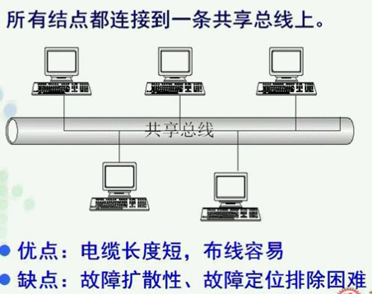

【星型】现今局域网中常用的拓扑结构

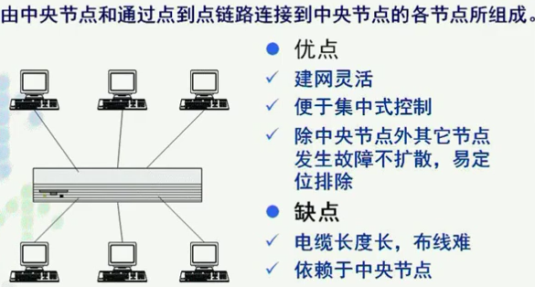

【环型】（少用）与总线型不同，环型是单向传输

需要由发送方负责删除数据，不然数据会一直在传输介质中传输

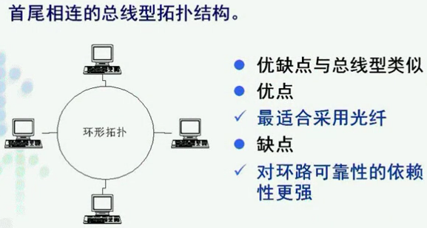

【树型】一般树型拓扑结构不是单一出现，而是和其他拓扑结构混合使用（如星型树）

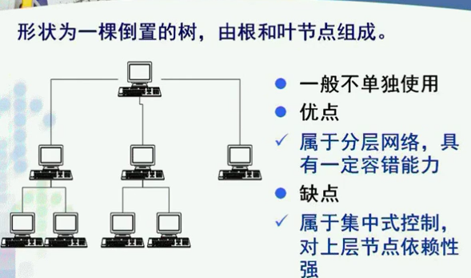

在局域网当中，由于网络规模非常小，才有机会找到以上四种明晰的拓扑结构。当节点非常多的时候，拓扑结构就会变得非常复杂。

【网状型】广域网，没有明晰的拓扑结构就称为网状拓扑结构

链路冗余，两点之间通常有多条线路联通

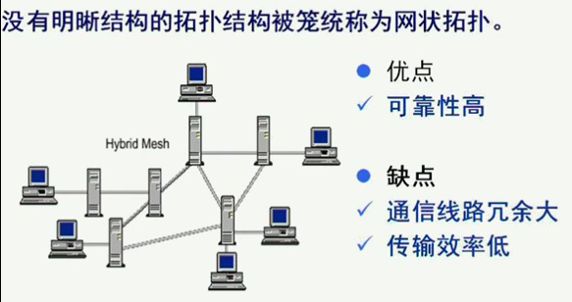

【逻辑结构】

信道连接方式、数据传输方式

【广播式】冲突

讲前先听，边讲边听

【点到点式】